Міністерство освіти і науки України
Національний технічний університет України
«Київський політехнічний інститут імені Ігоря Сікорського»
Факультет інформатики та обчислювальної техніки
Кафедра обчислювальної техніки
Лабораторна робота №3
з дисципліни
«Бази даних»
на тему
«Маніпулювання даними SQL (OLTP)»
Виконали: Перевірив:
студентки групи ІМ-52 Хмельницький А. А.
Кондратюк Олександра Вікторівна
Номер в списку – 8
Матюшенко Анастасія Юріївна
Номер в списку – 11
Осадча Каріна Богданівна
Номер в списку – 13

Київ 2026

Мета роботи: засвоїти основні операції маніпулювання даними (DML) у PostgreSQL: вибірку (SELECT), вставку (INSERT), оновлення (UPDATE) та видалення (DELETE) рядків, а також навчитися безпечно виконувати їх і перевіряти результат.
Завдання: на основі бази даних «Бібліотека», створеної в лабораторних роботах 1–2, у середовищі pgAdmin написати та виконати OLTP-запити SELECT, INSERT, UPDATE і DELETE, переконатися, що кожна таблиця містить щонайменше 3–5 рядків, та описати кожен запит (мета, очікуваний результат, статус виконання).

1. Опис таблиць бази даних
Для полів статусу створено користувацькі типи ENUM: reader_status (’active’, ’blocked’), copy_status (’available’, ’borrowed’, ’discarded’) та fine_status (’not overdue’, ’overdue’).

1. Book (Книга — загальна інформація про видання)
- book_id — SERIAL, PRIMARY KEY (унікальний ідентифікатор).
- title — VARCHAR(150), NOT NULL (назва книги, обов’язкове поле).
- ISBN — VARCHAR(20), UNIQUE, NOT NULL (міжнародний унікальний код книги).
- year_of_publication — INT, обмеження CHECK (year_of_publication > 0 AND year_of_publication <= EXTRACT(YEAR FROM CURRENT_DATE)) (рік виходу, не може бути у майбутньому чи менше або дорівнювати 0).

2. Copy (Фізичний примірник книжки)
- copy_id — SERIAL, PRIMARY KEY (унікальний інвентарний номер конкретної поличної книги).
- book_id — INT, NOT NULL, FOREIGN KEY із посиланням на загальну книгу в таблиці Book та правилом ON DELETE CASCADE.
- condition — VARCHAR(50) (фізичний стан примірника, наприклад ’good’, ’damaged’).
- status — copy_status (ENUM), NOT NULL, значення за замовчуванням DEFAULT ’available’ (статус знаходження екземпляра).

3. Author (Автор)
- author_id — SERIAL, PRIMARY KEY.
- author_name — VARCHAR(100), NOT NULL (повне ім’я автора).
- country — VARCHAR(50) (країна).

4. BookAuthor (Зв’язок N:M між Книгами та Авторами)
- book_id — INT, FOREIGN KEY із посиланням на Book та правилом ON DELETE CASCADE.
- author_id — INT, FOREIGN KEY із посиланням на Author та правилом ON DELETE CASCADE.
- Складений ключ (Composite PK) — PRIMARY KEY (book_id, author_id) (запобігає дублюванню пар книга-автор).

5. Reader (Читач)
- reader_id — SERIAL, PRIMARY KEY.
- reader_name — VARCHAR(100), NOT NULL (ПІБ читача).
- phone_number — VARCHAR(20) (номер телефону).
- email — VARCHAR(100), UNIQUE (електронна пошта, унікальна для кожного).
- registration_date — DATE, NOT NULL, значення за замовчуванням DEFAULT CURRENT_DATE (дата реєстрації).
- status — reader_status (ENUM), NOT NULL, значення за замовчуванням DEFAULT ’active’ (статус облікового запису).

6. Borrowing (Позика / Транзакція видачі)
- borrowing_id — SERIAL, PRIMARY KEY.
- copy_id — INT, NOT NULL, FOREIGN KEY (посилання на конкретний примірник у таблиці Copy).
- reader_id — INT, NOT NULL, FOREIGN KEY (посилання на читача в таблиці Reader).
- borrow_date — DATE, NOT NULL, значення за замовчуванням DEFAULT CURRENT_DATE (дата взяття).
- due_date — DATE, NOT NULL, обмеження CHECK (due_date >= borrow_date) (термін здачі, не може бути раніше дати видачі).
- return_date — DATE, обмеження CHECK (return_date IS NULL OR return_date >= borrow_date) (фактична дата здачі; поки книга на руках, тут залишається NULL).
- fine_status — fine_status (ENUM), NOT NULL, значення за замовчуванням DEFAULT ’not overdue’ (статус штрафу).
- fine_amount — NUMERIC(8,2), NOT NULL, значення за замовчуванням 0.00, обмеження CHECK (fine_amount >= 0.00) (сума нарахованого штрафу).

2. SQL-скрипт створення схеми (DDL)
DROP TABLE IF EXISTS Borrowing, BookAuthor, Copy, Reader, Author, Book CASCADE;

DROP TYPE IF EXISTS reader_status, copy_status, fine_status CASCADE;
CREATE TYPE reader_status AS ENUM ('active', 'blocked');
CREATE TYPE copy_status AS ENUM ('available', 'borrowed', 'discarded');
CREATE TYPE fine_status AS ENUM ('not overdue', 'overdue');

CREATE TABLE Book (
book_id SERIAL PRIMARY KEY,
title VARCHAR(150) NOT NULL,
ISBN VARCHAR(20) UNIQUE NOT NULL,
year_of_publication INT CHECK (year_of_publication > 0
AND year_of_publication <= EXTRACT(YEAR FROM CURRENT_DATE))
);

CREATE TABLE Author (
author_id SERIAL PRIMARY KEY,
author_name VARCHAR(100) NOT NULL,
country VARCHAR(50)
);

CREATE TABLE Reader (
reader_id SERIAL PRIMARY KEY,
reader_name VARCHAR(100) NOT NULL,
phone_number VARCHAR(20),
email VARCHAR(100) UNIQUE,
registration_date DATE NOT NULL DEFAULT CURRENT_DATE,
status reader_status NOT NULL DEFAULT 'active'
);

CREATE TABLE Copy (
copy_id SERIAL PRIMARY KEY,
book_id INT NOT NULL REFERENCES Book(book_id) ON DELETE CASCADE,
condition VARCHAR(50),
status copy_status NOT NULL DEFAULT 'available'
);

CREATE TABLE BookAuthor (
book_id INT REFERENCES Book(book_id) ON DELETE CASCADE,
author_id INT REFERENCES Author(author_id) ON DELETE CASCADE,
PRIMARY KEY (book_id, author_id)
);

CREATE TABLE Borrowing (
borrowing_id SERIAL PRIMARY KEY,
copy_id INT NOT NULL REFERENCES Copy(copy_id),
reader_id INT NOT NULL REFERENCES Reader(reader_id),
borrow_date DATE NOT NULL DEFAULT CURRENT_DATE,
due_date DATE NOT NULL CHECK (due_date >= borrow_date),
return_date DATE CHECK (return_date IS NULL OR return_date >= borrow_date),
fine_status fine_status NOT NULL DEFAULT 'not overdue',
fine_amount NUMERIC(8,2) NOT NULL DEFAULT 0.00 CHECK (fine_amount >= 0.00)
);
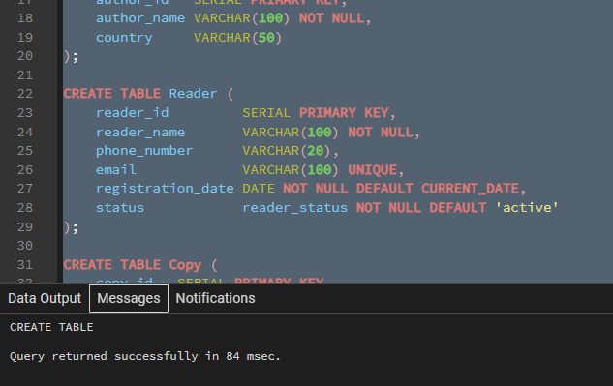
Рис. 2.1. Виконання DDL-скрипта

3. SQL-скрипт заповнення тестовими даними (DML)
INSERT INTO Author (author_name, country) VALUES
('Тарас Шевченко', 'Україна'),
('Брюс Еккель', 'США'),
('Антуан де Сент-Екзюпері', 'Франція');

INSERT INTO Book (title, ISBN, year_of_publication) VALUES
('Кобзар', '978-966-03-8000-0', 1840),
('Thinking in Java', '978-0131872486', 2006),
('Маленький принц', '978-966-942-000-1', 1943);

INSERT INTO Reader (reader_name, phone_number, email, status) VALUES
('Анастасія Матюшенко', '+380971112233', 'anastasia@example.com', 'active'),
('Олександра Кондратюк', '+380974445566', 'oleksandra@example.com', 'active'),
('Каріна Осадча', '+380977778899', 'karina@example.com', 'blocked');

INSERT INTO Copy (book_id, condition, status) VALUES
(1, 'good', 'available'),
(1, 'damaged', 'available'),
(2, 'new', 'borrowed'),
(2, 'good', 'available'),
(3, 'good', 'borrowed'),
(3, 'old', 'discarded');

INSERT INTO BookAuthor (book_id, author_id) VALUES
(1, 1),
(2, 2),
(3, 3);

INSERT INTO Borrowing (copy_id, reader_id, borrow_date, due_date,
return_date, fine_status, fine_amount) VALUES
(3, 1, '2026-09-01', '2026-09-15', '2026-09-10', 'not overdue', 0.00),
(5, 2, '2026-09-05', '2026-09-19', NULL, 'not overdue', 0.00),
(1, 3, '2026-08-01', '2026-08-15', '2026-08-25', 'not overdue', 0.00);
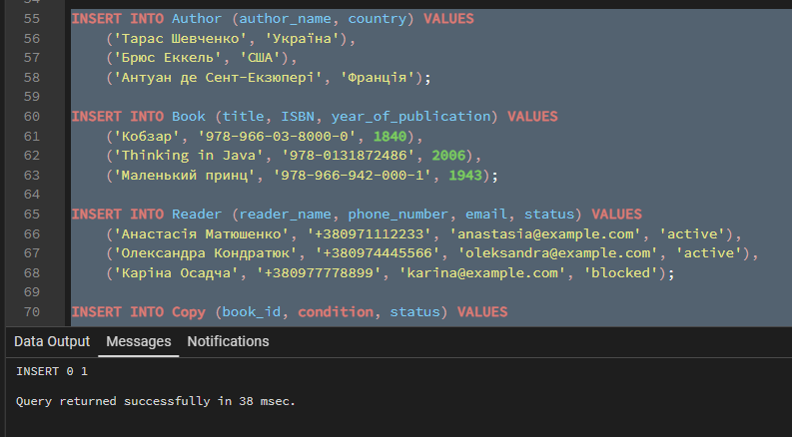
Рис. 3.1. Заповнення таблиць тестовими даними
Для підтвердження того, що таблиці заповнені (у кожній щонайменше 3 рядки), виконано запити:
SELECT * FROM Book;
SELECT * FROM Author;
SELECT * FROM Reader;
SELECT * FROM Copy;
SELECT * FROM BookAuthor;
SELECT * FROM Borrowing;
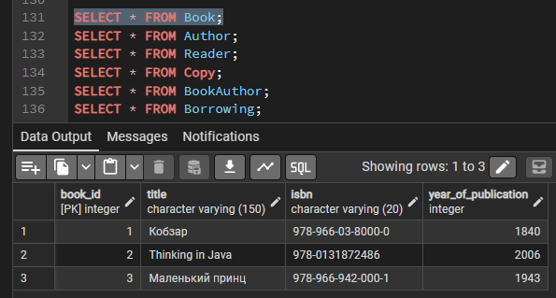
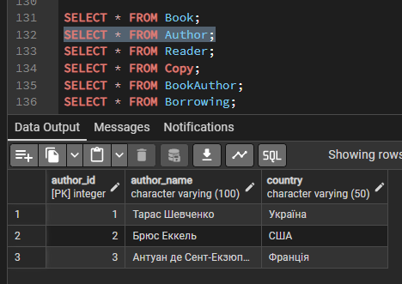
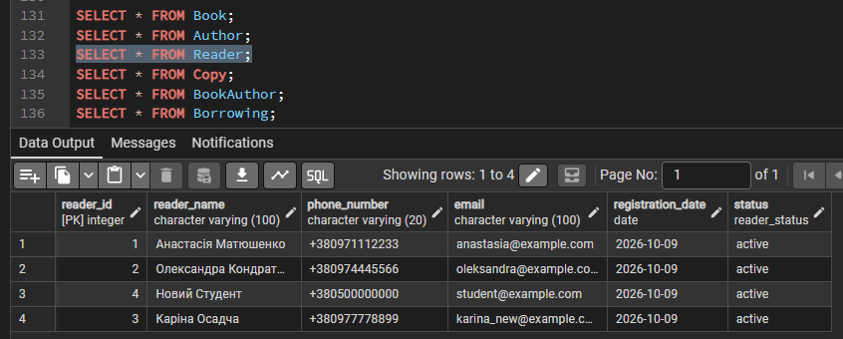
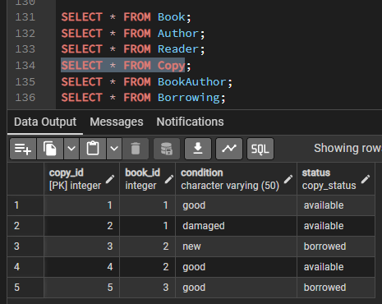
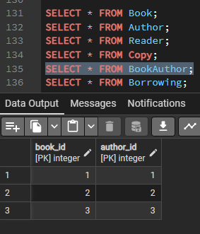
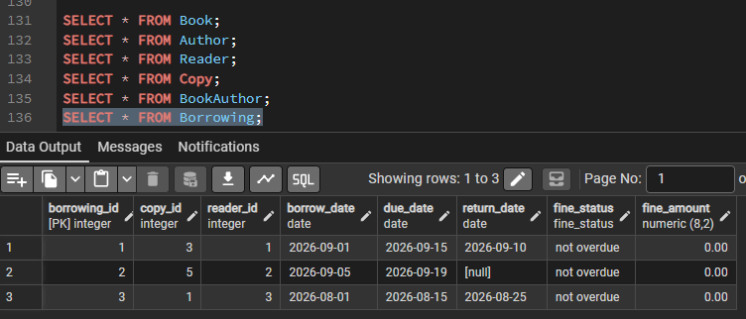
Рис. 3.2–3.7. Вміст таблиць після заповнення

4. Виконання запитів DML
Для операцій UPDATE і DELETE використано безпечний порядок дій: спочатку SELECT з тією самою умовою WHERE, потім сама операція з обов’язковим WHERE і наприкінці контрольний SELECT.

4.1. Запит INSERT (додавання даних)
1. Запит INSERT (додавання даних)
INSERT INTO Reader (reader_name, phone_number, email, status)
VALUES ('Новий Студент', '+380500000000', 'student@example.com', 'active');

SELECT reader_id, reader_name, email FROM Reader WHERE email = 'student@example.com';
Мета: додати нового користувача до таблиці читачів бібліотеки.
Очікуваний результат: у таблиці Reader з’явиться новий рядок із даними студента.
Статус виконання: запит виконано успішно, дані додано.
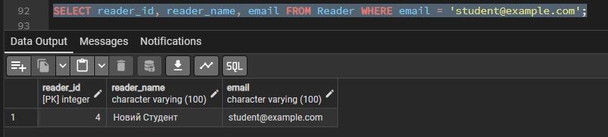
Рис. 4.1. Додавання нового читача

4.2. Запит SELECT із WHERE (фільтрація)
2. Запит SELECT із WHERE (фільтрація)
SELECT title, year_of_publication
FROM Book
WHERE year_of_publication > 1900;
Мета: отримати список лише тих книг, які були видані після 1900 року (вибірка конкретних стовпців).
Очікуваний результат: виведення таблиці з двома колонками (назва та рік) без старих видань.
Статус виконання: запит виконано успішно.
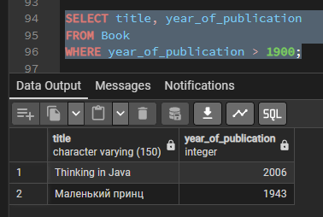
Рис. 4.2. Вибірка книг, виданих після 1900 року

4.3. Запит SELECT із JOIN (об’єднання таблиць)
3. Запит SELECT із JOIN (об’єднання таблиць)
SELECT r.reader_name, b.title, br.borrow_date, br.fine_amount
FROM Borrowing br
JOIN Reader r ON br.reader_id = r.reader_id
JOIN Copy c ON br.copy_id = c.copy_id
JOIN Book b ON c.book_id = b.book_id
WHERE br.return_date IS NULL OR br.fine_status = 'overdue';
Мета: об’єднати таблиці видач, читачів, примірників і книг, щоб побачити читачів, які мають книгу на руках або прострочені видачі.
Очікуваний результат: зрозумілий список з іменами читачів, назвами книг, датою видачі та сумою штрафу лише для невірних або прострочених видач.
Статус виконання: запит виконано успішно, зв’язки між таблицями працюють коректно.
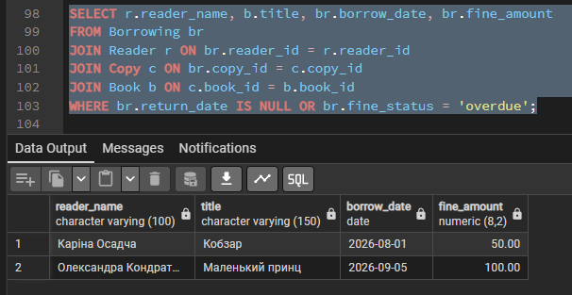Рис. 4.3. Читачі з неповерненими або простроченими книгами

4.4. Запит UPDATE №1 (точкове оновлення контактів)
4. Запит UPDATE №1 (точкове оновлення контактів)
SELECT reader_name, email, status FROM Reader WHERE reader_name = 'Каріна Осадча';

UPDATE Reader
SET status = 'active', email = 'karina_new@example.com'
WHERE reader_name = 'Каріна Осадча';

SELECT reader_name, email, status FROM Reader WHERE reader_name = 'Каріна Осадча';
Мета: оновити контактну пошту та розблокувати статус конкретного читача.
Очікуваний результат: зміна полів status та email виключно для одного рядка, визначеного через умову WHERE.
Статус виконання: запит виконано успішно, дані оновлено безпечно.
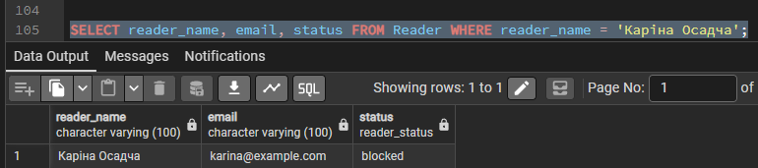
Рис. 4.4. Дані читача до UPDATE
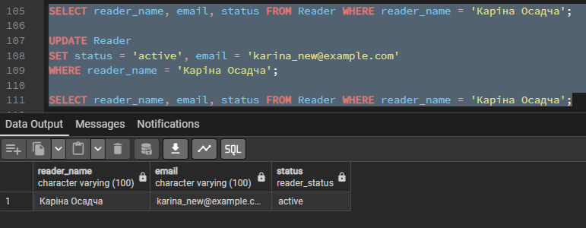Рис. 4.5. Дані читача після UPDATE

4.5. Запит UPDATE №2 (масове нарахування штрафів із COALESCE)
5. Запит UPDATE №2 (масове нарахування штрафів із COALESCE)
5.1 Перевіряємо поточний стан (штрафів ще немає)
SELECT borrowing_id, due_date, return_date, fine_status, fine_amount FROM Borrowing;

5.2 Розраховуємо та оновлюємо штрафи для боржників (5.00 за день прострочення)
UPDATE Borrowing
SET
fine_status = 'overdue',
fine_amount = (COALESCE(return_date, CURRENT_DATE) - due_date) * 5.00
WHERE
COALESCE(return_date, CURRENT_DATE) > due_date;

5.3 Перевіряємо результат
SELECT borrowing_id, due_date, return_date, fine_status, fine_amount FROM Borrowing;
Мета: автоматично нарахувати штраф (5.00 за кожен день прострочення) за всіма видачами, які повернуто після терміну або які ще не повернуто, а термін уже минув. Функція COALESCE підставляє поточну дату, якщо книгу ще не повернуто (return_date = NULL).
Очікуваний результат: для видачі №3 (Каріна Осадча, повернення на 10 днів пізніше терміну) статус змінюється на overdue, штраф становить 50.00; видача №2 (книгу ще не повернуто, термін минув 2026-09-19) також отримує статус overdue зі штрафом, який залежить від дати виконання запиту; видача №1 (повернуто вчасно) не змінюється.
Статус виконання: запит виконано успішно, штрафи нараховано однією командою.
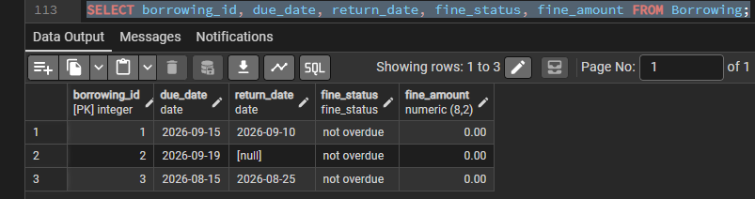
Рис. 4.6. Стан таблиці Borrowing до UPDATE
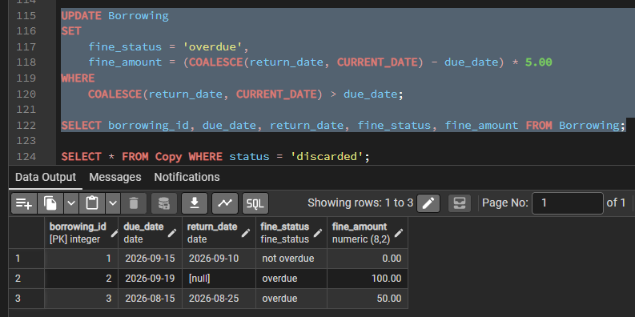
Рис. 4.7. Стан таблиці Borrowing після UPDATE

4.6. Запит DELETE (видалення даних)
6. Запит DELETE (видалення даних)
SELECT * FROM Copy WHERE status = 'discarded';

DELETE FROM Copy
WHERE status = 'discarded';

SELECT * FROM Copy WHERE status = 'discarded';
Мета: очистити базу від фізичних примірників книг, які були списані з бібліотеки.
Очікуваний результат: безпечне видалення з таблиці Copy лише тих рядків, які відповідають умові WHERE, без шкоди для інших книг.
Статус виконання: запит виконано успішно, зайві рядки видалено.
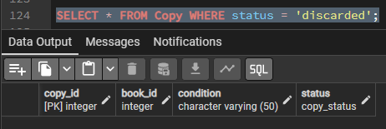
Рис. 4.8. Списаний примірник до DELETE
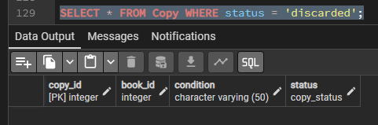
Рис. 4.9. Результат після DELETE
Висновки: під час виконання лабораторної роботи ми опанували основні операції маніпулювання даними SQL у PostgreSQL: SELECT (з фільтрацією WHERE та об’єднанням таблиць JOIN), INSERT, UPDATE (точкове та масове оновлення з функцією COALESCE) і DELETE. Для операцій, що змінюють дані, застосовано безпечний підхід: попередній SELECT, обов’язковий WHERE та контрольний SELECT після зміни. Усі запити виконано успішно, а результати відповідають очікуваним.

